ПАСПОРТ МАРШРУТА

Название маршрута | «Вечная память»
Нитка маршрута | г. Ялуторовск – д. Криволукская – с. Заводопетровское – д. Петелино – д. Хохлово – г. Ялуторовск
Разработчик | МАУДО «ЦТДТ» г. Ялуторовск, инструктор Черкасов Владимир Геннадьевич
Реестровый номер | 72.25.5.031
Дата составления | 01.01.2019г.

ГОСТ Р 50681-2010 «Туристские услуги.
«проектирование туристских услуг»
2019г.

Паспорт маршрута
1. Справочные данные маршрута:

Страна, республика, край, область, район (место проведения) | Тюменская область, Ялуторовский район, г. Ялуторовск.
Название маршрута | «Вечная память»
Маршрут разработан (организация-адрес, разработчик-Ф.И.О., должность, телефон. | МАУДО «ЦТДТ» г. Ялуторовск. Тел: 8 (34535) 2-01-93  Инструктор Черкасов Владимир Геннадьевич Тел: 89224806560
Нитка маршрута | г. Ялуторовск – д. Криволукская – с. Заводопетровское – д. Петелино – д. Хохлово – г. Ялуторовск
Период работы маршрута, благоприятные, рекомендуемые сроки проведения похода, действующие ограничения сроков | Весна – Лето - Осень
Начало тура и пути подъезда | От МАУДО «ЦТДТ», ул.Революции 96
Характеристика маршрута | Вид туризма | Протяженность в км. | Продолжительность дней | Средство передвижения | Категория сложности | Количество инструкторов
Характеристика маршрута | Велосипедный | 84 | 2 | Велосипед | ПВД | 1
Особенности | Маршрут адаптирован для движения на неспециализированных (городских) велосипедах.
Необходимый опыт туристов | Опыт ПВД похода, без опыта.
Меры по обеспечению безопасности | Аварийные выходы с маршрута: все населённые пункты.  Потенциально опасные участки : Торфяники в засушливый период.  Препятствия, явления на маршруте: характерные отсутствуют.  Спец. снаряжение: рем.набор для ремонта велосипеда.  Орг. мероприятия: Собеседование с участниками маршрута о знании инструкции по безопасности на маршруте, правила поведения в пожароопасный период в лесу и правил дорожного движения.
Необходимое снаряжение (личное) | Стандартный набор, велосипедные каски.
Характеристика питания на маршруте | Вода для питания во время движения берется с собой.  Способ приготовления пищи: на дровах и/или на газовой горелках (газ, бензин).
Оптимальное количество участников | 5 - 15 человек.
Краткое описание маршрута (цели, задачи, на что направлен поход, что изучат или узнают участники, указать достопримечательности) | Велопоход с краеведческо-патриотической направленностью, который может пройти любой желающий, несмотря на его большую протяженность. Проезжая по населенным пунктам, участники познакомятся с малоизвестными фактами о Второй Мировой войне, посетят памятники воинам, павшим в Великой Отечественной войне. В д. Петелино можно сфотографироваться с копией знаменитой скульптуры «Рабочий и колхозница».

2. Подробный план прохождения маршрута похода:

День пути | Участки маршрута | Км | Способ передвижения
1 | г. Ялуторовск – д. Криволукская – с. Заводопетровское | 44 | Велосипедный
2 | с. Заводопетровское – д. Петелино – д. Хохлово – г. Ялуторовск | 40 | Велосипедный
 | Итого активными способами передвижения | 84

Схема маршрута похода (Приложение 1)
Условные обозначения:
 | маршрут похода |  | места укрытий
 | старт |  | пункты медицинской помощи
 | возможные места ночлегов |  | финиш
3. Краткая характеристика маршрута похода:
3.1. Описание сложных участков маршрута похода; _
- В пожароопасные периоды запрещен выезд в лес. Во время интенсивных дождей лесные дороги становятся труднопроходимыми._
_________________________
3.2. Сведения о климате в районе маршрута похода (заполняют только на период работы данного маршрута):

Сведения | март | апрель | май | июнь | июль | август | сентябрь | октябрь | ноябрь
Температура (ср. значение) | −5,3 | 3,7 | 11,3 | 17,1 | 19 | 16 | 10 | 2 | -7
Скорость ветра, м/с (ср. значение) | 3 | 3,22 | 3,29 | 3,11 | 3,31 | 3,16 | 3,31 | 3,25 | 3
Количество осадков (ср. значение) | 17 | 23 | 45 | 55 | 89 | 60 | 57 | 39 | 34

3.3. Возможные стихийные явления и действия группы при их возникновении;

- Высокая температура (жара) может привести к перегреву, или тепловому удару. Находясь в грозу на открытом месте, лучше лечь, или присесть в яму или канаву.
- При любом дожде участником необходимо надеть накидки от дождя (дождевики) на себя и на рюкзаки.
- В сильный мороз и ветер лицо нужно прикрывать мехом капюшона, маской или шарфом, более часто осматривать друг друга.
- Метель, сильный снегопад с ветром затрудняющий видимость. Необходимо соблюдать следующие правила. Идти желательно через лес, по дороге, просеке. Необходимо одеться потеплее, на лицо — маски. Во время движения чаще осматривать друг друга: не побелел ли нос, щеки.

3.4. Благоустройство маршрута похода (маркировка, места ночлегов и укрытий, благоустройство трассы);

- 1 День.
Маршрут начинается от МАУДО «ЦТДТ» по улицам города до начала улицы Тюменская, возле железной дороги. После перехода через железную дорогу отходит полевая дорога в направлении восток-северо-восток 1км 90м. до перекрёстка и сворачивает на север 980 м. до старицы. После старицы через 400 метров дорога упирается в более широкую полевую дорогу. Поворачивает направо и пролегает в направлении северо-восток. Через 1 км дорога плавно поворачивает на восток. После поворота через 2км 800м упирается в гравийную дорогу. С этого перекрёстка поворачивает направо и пролегает через редкий лес и по мосту через р.Тобол. Через 50 метров после моста сворачивает налево на полевую тропу, пролегающую вдоль р.Тобол 700 метров, после чего сворачивает на восток и пролегает 850 метров до перекрёстка. Здесь поворот на северо-восток, после которого необходимо проехать 1км 800 метров по полю до поворота на восток, после чего через 2км 300м необходимо свернуть на восток-юго-восток. В этом направлении проехать 11км 300м до пересекающей ЛЭП. В этом месте нужно свернуть налево на северо-северо-восток и продвигаться в этом направлении 1км 200м по ЛЭП до оз.Коктюль, которое дорога огибает по левой стороне. После озера дорога вдоль ЛЭП по северо-восточному направлению пролегает 12 км 70 м до пересекающей её лесной грунтовой дороги. В этом месте необходимо сделать поворот на северо-запад. После чего, проехав 6 км, дорога выходит в с.Заводопетровское.

- 2 День.
Маршрут продолжается от с.Заводопетровское по дороге на д.Петелино по единственной между этими деревнями грунтовой дороге. Через 18км 800 м от с.Заводопетровское находится мост через р.Тобол. После моста дорога плавно поворачивает на юг до д.Петелино. От д.Петелино полевая дорога в юго-западном направлении доходит до д.Хохлово. От д.Хохлово пролегает 3 км гравийная дорога в северо-восточном направлении, уходящая в лес до д. Криволукская. Перед лесом необходимо свернуть направо на грунтовую дорогу, которая в юго-западном направлении доходит до г.Ялуторовска.

3.5. Обзорная карта района похода с нанесенным на ней маршрутом, его запасными вариантами, обозначенными направлениями движения, местами ночлегов, препятствиями и ориентирами, местами съемок основных фотографий. Карту дополняют эскизами (кронами) наиболее сложных участков похода с указанием путей их преодоления.

- Схема маршрута
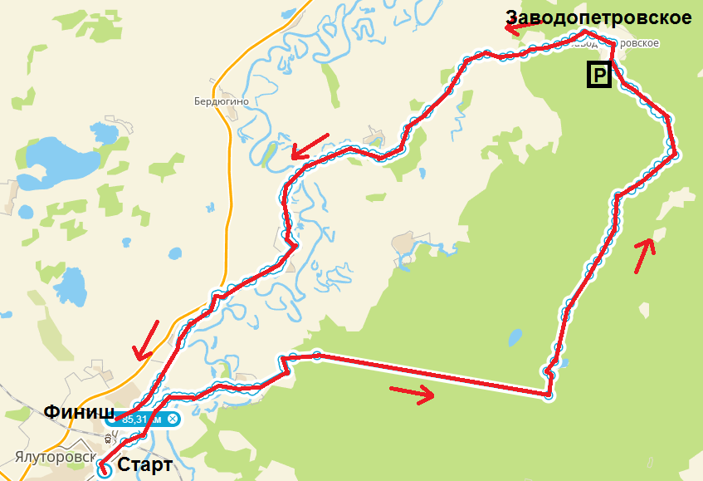
- дорога от города Ялуторовск до деревни Криволукская.
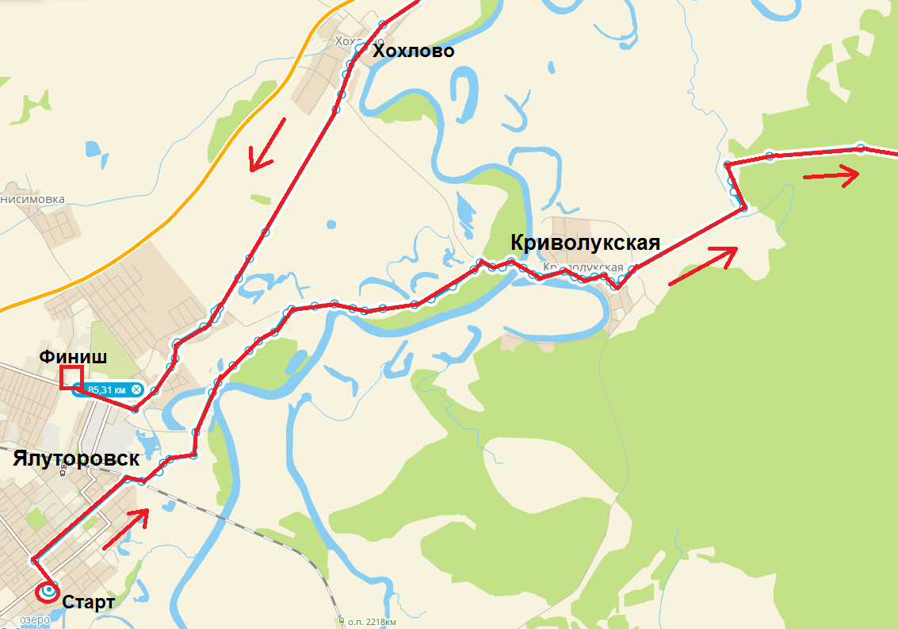

- дорога к селу Заводопетровское через озеро Коктюль.

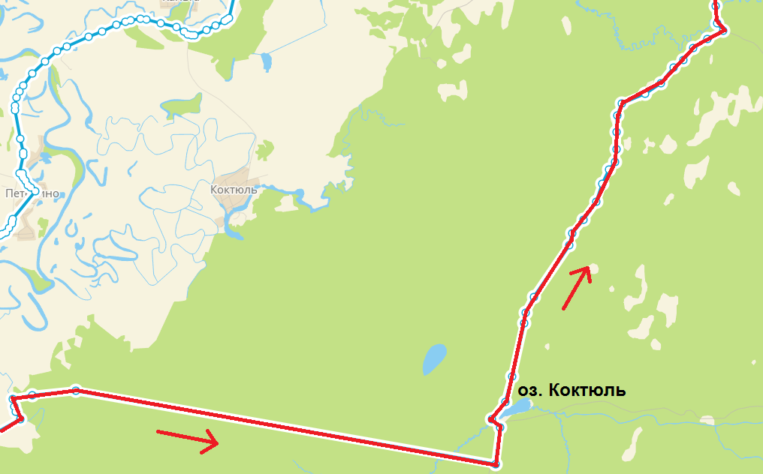

- с. Заводопетровское – д. Петелино
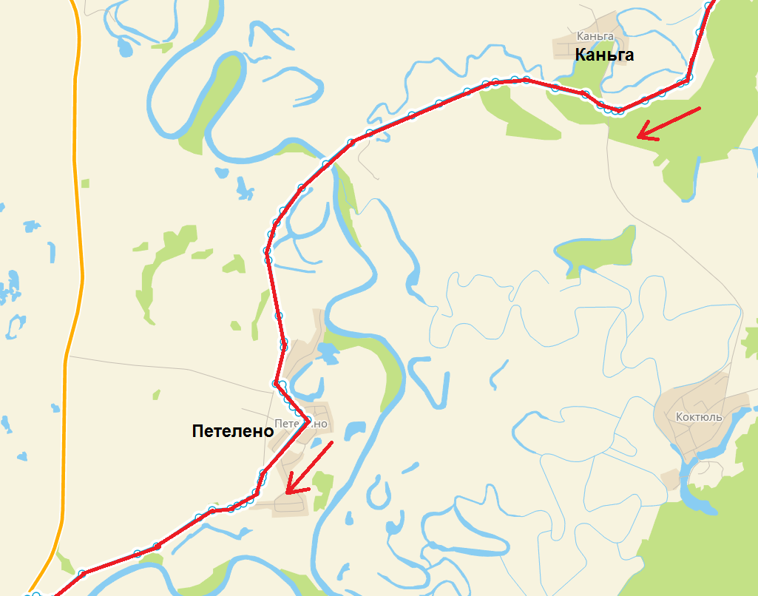

- д. Петелино – д. Хохлово
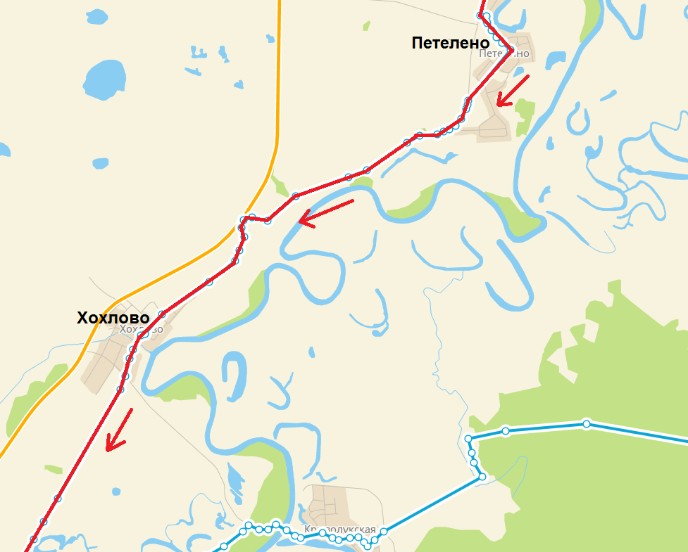

4. Топографическая картосхема похода:
Где показана в виде узкой полосы вся топографическая ситуация местности непосредственно прилегающей к нитке маршрута (предоставить трек пути для систем GPS-ГЛОНАСС).

5. Справочная информация об объектах культурно-исторического наследия, музеях, памятниках, расположенных по пути следования.

6. Основные фотографии с маршрута.

- Дорога Заводопетровское
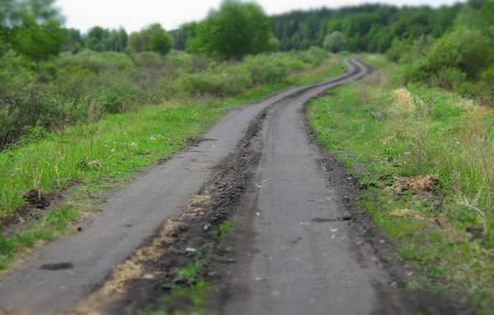

- По дороге с. Заводопетровское - д. Петелино
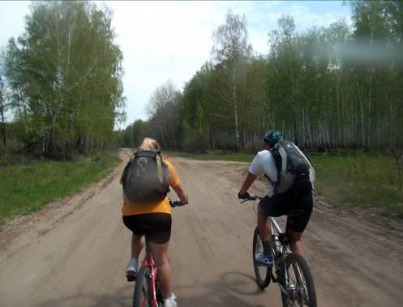

- Пастбище у д. Ивановка
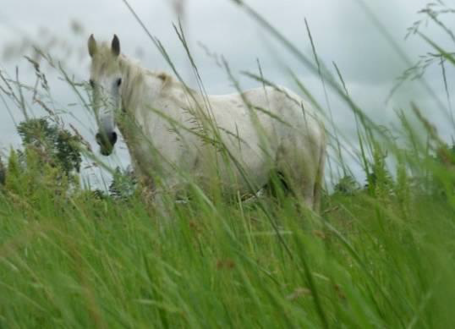

Рекомендации по составлению паспорта:
- Паспорт составляют отдельно на трассу каждого основного или тренировочного похода продолжительностью более 1 сут.
- Сведения о климате и возможных стихийных явлениях в районе путешествия заносят по данным наблюдений гидрометеослужбы.
- Изменения, возникшие в процессе эксплуатации трассы похода, должны быть в месячный срок внесены во все экземпляры паспорта. При необходимости заменяют отдельные листы или составляют новый паспорт.

